ЮГО–ЗАПАДНОЕ ОКРУЖНОЕ УПРАВЛЕНИЕ ОБРАЗОВАНИЯ
ДЕПАРТАМЕНТА ОБРАЗОВАНИЯ ГОРОДА МОСКВЫ
ГОСУДАРСТВЕННОЕ БЮДЖЕТНОЕ ОБРАЗОВАТЕЛЬНОЕ УЧРЕЖДЕНИЕ
ГОРОДА МОСКВЫ
ЦЕНТР ВНЕШКОЛЬНОЙ РАБОТЫ

ДЕКАДА СИСТЕМЫ ДОД

ДОПОЛНИТЕЛЬНОЕ ОБРАЗОВАНИЕ ДЕТЕЙ В КОНТЕКСТЕ МОДЕРНИЗАЦИИ СИСТЕМЫ: внедрение инноваций и обеспечение качества услуг

Стендовый доклад

Тема: «ПРОЕКТИРОВАНИЕ И АНАЛИЗ УЧЕБНОГО ЗАНЯТИЯ ПО ИЗОБРАЗИТЕЛЬНОМУ ИСКУССТВУ (на примере изучения искусства Гжели и народной игрушки)».

Автор: Юшина Л.А., методист ГБОУ ЦВР.

Москва, 2014

С введением новых образовательных стандартов (2, 3) в сетке часов школьного учебного плана появляется раздел «внеурочная деятельность». Понятие внеурочной деятельности школьников включает в себя все виды их деятельности кроме учебной работы. Во внеурочной деятельности педагогам рекомендуется решать задачи воспитания и социализации детей, создания условий для проявления и развития ребенком своих интересов на основе свободного выбора, постижения духовно-нравственных ценностей и культурных традиций.
При организации внеурочной деятельности необходимо опираться на: нормативно-правовую базу: - Конституцию Российской Федерации; - Закон РФ от 12.08.2011 № 920 «Об образовании» (с изменениями и дополнениями) (1); - Постановление Главного государственного санитарного врача РФ от 29 декабря 2010 г. № 189 «Об утверждении СанПин 2.4.2.2821-10 «Санитарно-эпидемиологические требования к условиям и организации обучения в общеобразовательных учреждениях»; - Письмо Министерства образования и науки РФ от 12 мая 2011г.N 03-296 "Об организации внеурочной деятельности при введении федерального государственного образовательного стандарта общего образования"(3).
В Федеральном государственном образовательном стандарте начального общего образования сказано, что в целях обеспечения индивидуальных потребностей обучающихся учебный план предусматривает время на внеурочную деятельность. Внеурочная деятельность организуется в форме экскурсий, кружков, секций и т. п. Кружковая работа проводится часто в форме занятий. Занятие – одна из основных форм работы и в объединениях художественной направленности, к которой относится кружок по изобразительному искусству. Изобразительная деятельность имеет большое значение для воспитания и развития детей 6-10 лет. Это отмечал еще великий русский педагог Д.К.Ушинский, основоположник русской педагогической науки в России. Изобразительное искусство в школе развивает и воспитывает учащихся, вносит большой вклад в формирование их культуры, приобщает к общечеловеческим ценностям, помогает овладеть национальным культурным наследием, развивает эстетический вкус, развивает познавательные процессы, мышление, глазомер и др.
В современных условиях повышенной миграции населения разных государств и народов особенно актуальными являются вопросы приобщения мигрантов, членов их семей, детей к национальной культуре народа, исконно населяющего те земли и области, в которые они приезжают. Такое ознакомление с культурой коренного народа помогает приезжим людям чувствовать себя комфортнее, избегать конфликтных ситуаций, понять и принять «непохожесть» другой культуры, других людей, формирует уважительное отношение к их культуре и традициям, способствует формированию толерантности. О важности такой политики говорится в Указе Президента РФ от 7 мая 2012 г (7). В нем поставлены задачи по предупреждению межнациональных конфликтов, включая создание эффективных механизмов их урегулирования, а также активизацию работы по недопущению проявлений национального и религиозного экстремизма. Планируется введение обязательного экзамена по русскому языку, истории России, основам законодательства Российской Федерации для трудящихся-мигрантов. Также дано указание о формировании перечня книг, в том числе по истории, литературе и культуре народов Российской Федерации, согласованных с Российской академией наук, заинтересованными общественными объединениями и религиозными организациями, и рекомендуемых школьникам для самостоятельного прочтения (перечень "100 книг"). Из выше сказанного следует, что задача изучения народного декоративно-прикладного искусства во внеурочной деятельности является актуальной, т.к. помогает решать задачи, поставленные Президентом.
Вопрос изучения народного декоративно-прикладного искусства не является веянием нового времени. Важность приобщения детей к народному искусству понимали педагоги, родители и раньше. Еще в конце 19 века создавались школы для крестьянских детей по освоению народных промыслов. В 60-х годах 20 века еще больше вырос интерес к народному декоративно-прикладному искусству. Искусствоведы отправлялись в экспедиции по изучению народных промыслов, а потом они делились в публикациях своими исследованиями и находками. Профессиональные художники принимали активное участие в возрождении народных промыслов. Так был восстановлен промысел по изготовлению Каргопольской народной игрушки, Гжельский промысел, Городец и многие другие. В это время педагоги начали активно использовать этот богатейший материал для обучения, воспитания и развития детей (10). В детских садах дети изучали элементы росписи, на уроках декоративного рисования в общеобразовательной школе (8) дети выполняли рисунки по мотивам той или иной росписи. В программе «Изобразительное искусство и художественный труд» (9) также было запланировано изучение народного декоративно-прикладного искусства в 5 классе.
Значение изучения народного декоративно-прикладного искусства для воспитания и развития ребенка невозможно переоценить. Народное искусство воспитывает уважение к истории и культуре своего народа, толерантность, любовь к Родине. У детей развивается эстетический вкус, художественное восприятие, мышление. Формируются понятия о видах народных промыслов, их характерных особенностях, отличительных признаках. В курсе обучения детей народным промыслам в рамках внеурочной деятельности можно предложить следующие темы для изучения народного искусства:
- русская деревянная игрушка: Матрешка (Загорская, Семеновская, Полх-Майдановская), Богородская и Федосеевская игрушка;
- искусство народной керамики (Гжель, Скопин);
- роспись по дереву (Городец, Полховский Майдан, Хохлома, Мезень, Северная Двина и др.);
- народная глиняная игрушка (Дымка, Филимоново, Каргополь, Абашево);
- искусство народного орнамента;
- русский народный костюм;
- роспись по лаку (Палех, Мстера, Холуй, Федоскино), Жостово;
- искусство кружевоплетения (Вологда, Елец, Кириши и др.)
Мир русского народного декоративно-прикладного искусства настолько огромен и разнообразен, что не все темы нашли отражение в приведенном выше списке. Он может быть дополнен педагогами самостоятельно.
Отметим основные положения, о которых надо помнить педагогу при организации занятий по ознакомлению детей с народными промыслами.
- Очень важно познакомить с историей изучаемого промысла.
- Изучение характерных особенностей народного промысла, проведение сравнительного анализа с другим народным промыслом на основе выявления отличительных признаков изучаемого вида, формирование у детей умение отличать похожие народные промыслы друг от друга – особенности, которые учитываются при ознакомлении детей с народным искусством.
- Накопление у учащихся разнообразных зрительных впечатлений о народном промысле за счет предоставления на занятии (в достаточной степени) наглядного визуального материала улучшает качество усвоения учебного материала.
- Практическая деятельность по освоению промысла (выполнение конкретного практического задания, связанного с учебным материалом) – обязательное условие успешной работы.
- Необходимо помнить о важности соблюдения одного из основных педагогических принципов «от простого к сложному».
На изучение каждого отдельного народного промысла мы рекомендуем отводить не менее двух занятий. Первое занятие желательно посвятить ознакомлению с краткой историей возникновения и развития промысла. При этом важно, чтобы дети поняли, что история промысла, как и жизнь человека, имеет начало, расцвет, трудные периоды развития, и, даже умирает (хотя бывает и его возрождение). Так происходило с Гжелью, Дымкой, Городцом и другими народными промыслами. Необходимо показать на занятии образцы предметов изучаемого промысла, желательно в натуральном виде, или репродукции, фото, либо использовать технические средства обучения. При рассматривании наглядного материала надо обратить внимание детей на характерные особенности данного промысла. Примерный план анализа изделия: его форма, конструктивные особенности, размер, пропорции, цветовое решение, особенности росписи. Рассматривая роспись изделия, надо обратить внимание детей на ее элементы. Практическая часть работы на этом занятии может представлять задание, в котором дети упражняются в выполнении отдельных элементов росписи. Необходимо также отметить, что в гжельской росписи есть элементы мелкой орнаментики и элементы росписи, составленные из «мазков с переходом» цвета (Приложение 1). Поэтому на изучение элементов гжельской росписи может быть отведено не одно, а два занятия.
На следующем (втором) занятии педагогу необходимо также продемонстрировать образцы изделий, но акцент при их анализе надо сделать на тот материал, который будет связан с практической работой. Практическая работа второго занятия – составление узоров (орнамента или композиции) из отдельных элементов росписи, которые учащиеся уже освоили на предыдущем занятии.
Третье занятие может быть посвящено выполнению изображения изделия с полной на нем росписью. В первой части этого занятия педагог может продемонстрировать аналогичные изделия изучаемого промысла с росписью мастеров и рассмотреть вместе с детьми их композицию, отметив характерные особенности изделия и росписи. Так, например, если изучается Гжельский промысел, и практическое задание – роспись чашки, то мы рассматриваем несколько вариантов гжельских чашек (Приложение 2). Анализируем форму чашки, лепной декор, особенности росписи. Отмечаем сходство и различие представленных образцов изделий.
Четвертое занятие может быть посвящено выполнению изображения более сложного изделия (при условии, что изделия данного промысла многообразны). Так, в Гжели, кроме чашек, мастера делают масленки, чайники, кумганы, квасники, мелкую пластику и другие изделия. Квасники - наиболее сложные, с нашей точки зрения, изделия. Они имеют сложную форму, их часто украшает «налепной» декор и роспись (Приложение 3).
При необходимости, педагог может провести еще другие занятия, на которых дети более подробно будут изучать и другие изделия гжельских мастеров. Но каждое занятие, безусловно, должно включать в себя как теоретическую часть (изучение и анализ изделий Гжели, историю промысла, творчества отдельных мастеров, изделий и пр.), так и практическую деятельность детей. Ведь общеизвестно, что успешное усвоение учебного материала происходит только в процессе практической деятельности.
Сравнительный анализ народных промыслов между собой целесообразно проводить, когда у учащихся уже сформированы представления о других видах народных промыслов. Так, при изучении народной деревянной игрушки – матрешки, можно последовательно познакомиться с матрешками из разных регионов России. При изучении матрешки из другой области (города, села), когда дети рассматривают образцы изделий (репродукции), нужно провести анализ отличительных черт в ее росписи. Например, матрешка из Загорска (Сергиев-Посад) одета в сарафан, как женщины северных областей России раньше и одевались. А Семеновская матрешка - в переднике, блузке и юбке. Так одевались раньше женщины южных и восточных регионов России. Отличается и роспись. У Семеновской матрешки на фартуке изображены яркие, крупные розы и цветы. У Загорской матрешки - сарафан украшен мелкой орнаментикой. Если внимательно рассмотреть их прически, то тоже можно увидеть и тут отличие. У Загорской матрешки - светло-охристые волосы, и расчесаны они на прямой пробор, а у Семеновской матрешки – черные и слегка волнистые волосы. Оказывается, народная игрушка, при всей своей обобщенности и стилизованности, отражает особенности жителей конкретного региона во внешности и в одежде (Приложение 4 и Приложение 5).
Вот сколько интересного и познавательного можно увидеть и узнать в каждом народном промысле, если внимательно и с любовью изучать наследие наших предков.
Теперь хотелось бы сказать о подведении итогов занятий. Методы диагностики предметных показателей: анкетирование, устный и письменный опрос, решение кроссвордов, игра в экспертов, анализ продуктов деятельности (рисунки, изделия и пр.) Итоги по изучаемой теме можно подводить в конце каждого занятия, либо по окончании изучения всей темы. Критериями усвоения учебного материала являются предметные показатели: знание истории, характерных особенностей народного промысла, его отличительных черт, названий основных элементов росписи, умение выполнять простые элементы росписи, составлять из них композицию, изображать изделия. Последние три критерия относятся к практической части усвоения изучаемой темы. Мы рекомендуем подводить итоги усвоения практической части материала в конце каждого занятия, а по теоретической части учебного материала – после изучения всей темы. Критерии, касающиеся усвоения теоретической части учебного материала, можно проверить методом опроса (в устном или письменном виде). Например, с помощью анкеты. Пример анкеты можно увидеть в Приложении №6. Каждый вопрос анкеты оценивается от 1 до 10 баллов, затем подсчитывается общий результат и подводится итог, который сравнивается с ключом к данной анкете. Уровень практических умений и навыков ребенка оценивается по качеству выполненного практического задания. Критерии оценки практических работ могут различаться. Это зависит от содержания практической работы и требований к ней. Например, для оценки качества выполнения ребенком практической работы по теме «Рисуем гжельскую чашку», можно предложить следующие критерии оценки: форма чашки (сложная, симметричная, конструктивные особенности, тектоника, силуэт), лепной декор (имеется, его сложность, связан с сюжетом и формой изделия), роспись (использование разной орнаментики, характерной для гжельской росписи, качество исполнения, связь с формой изделия и «налепным» декором, сюжет росписи). Кроме этих критериев, нужно также учесть и компоновку изображения на листе бумаги, качество исполнения изображения чашки, передачу объема и пространства (при необходимости). По критериям и параметрам, относящимся к критериям, выделяем уровни. Их качественная характеристика представлена в таблице ниже. (Приложение 7) Каждый параметр оценивается в баллах и заносится в протокол. Затем подсчитывается общая сумма баллов и по предложенному ключу определяется уровень практических умений ученика. (Приложение 7)
Кроме предметных показателей необходимо учесть метапредметные и личностные: умение воспринимать и анализировать предметы (на примере произведений декоративно-прикладного искусства), уважение и деликатное отношение к культуре своего и другого народа, любовь к Родине, развитие трудолюбия, восприятия, мышления. Метод выявления сформированности метапредметных показателей – наблюдение. Методы выявления личностных показателей: опрос, психологические тесты, анкетирование.

Приложение 1. Элементы гжельской росписи.

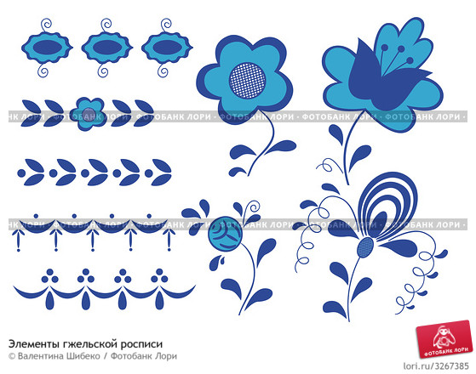

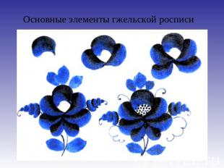

Приложение 2. Образцы чашек с гжельской росписью.

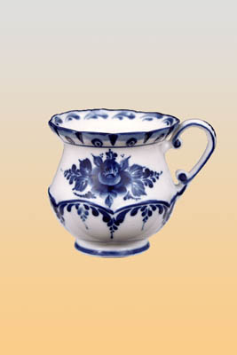

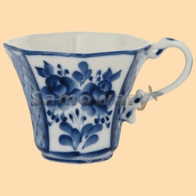

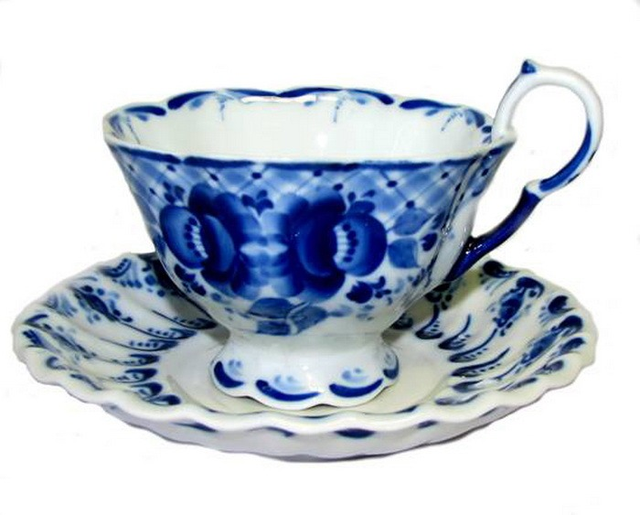

Приложение 3. Образцы гжельских квасников.
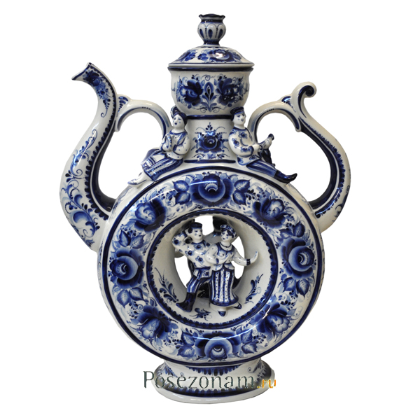

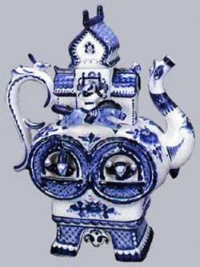

Приложение 4. Загорская матрешка.

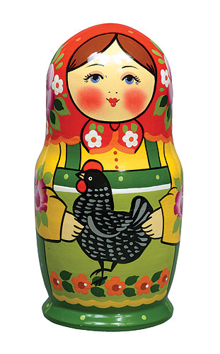

Приложение 5. Семеновская матрешка.

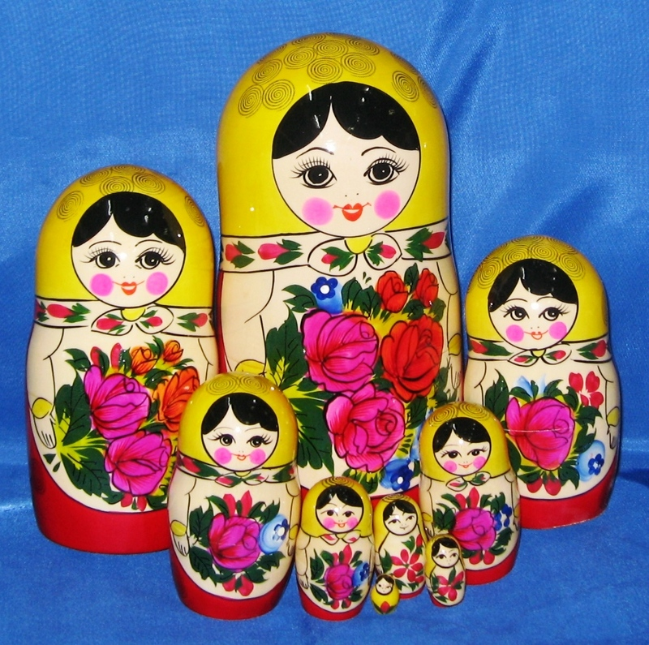

Приложение 6. Примерный формат анкеты.

Фамилия, имя участника______________________________________________

№ | Вопрос | Ответ | Баллы
1 | Какие древние образы украшали дома, предметы быта русского человека? | А) Кентавр  Б)Сирин  В)Русалка  Г)Одолень-трава  Д)Сфинкс  Е)Бык
2 | Какие древние языческие образы применяются в современном народном искусстве? | А) Кентавр  Б)Конь  В)Солнце  Г)Сосна  д)Древо жизни  е)Роза
3 | Какие народные промыслы занимаются игрушкой? | А)Хохлома  Б)Дымково  В)Филимоново  Г)Гжель  Д)Каргополь  Е)Жостово
4 | Какие центры керамики вам известны? | А)Касли  Б)Гжель  В)Косово  Г)Богородское  Д)Абашево  Е)Полхов-Майдан
5 | Какие народные промыслы известны росписью по дереву? | А)Жостово  Б)Хохлома  В)Городец  Г)Палех  Д) Полхов-Майдан  Е)Дымково
6 | Отметьте центры лаковой миниатюры. | А)Касли  Б)Палех  В)Холуй  Г)Богородское  Д)Федоскино  Е)Городец
 |  | Всего баллов | ______________

Приложение 7. Таблица примерных критериев, параметров и уровней оценки практической работы учащихся
по теме «Рисуем гжельскую чашку».

№ | Критерии | Параметры оценки | Высокий уровень | Средний уровень | Низкий уровень
1 | Форма чашки. | Симметричность. | Форма симметрична, сложная, состоит из множества частей.  Нижняя часть массивнее верхней. Чашка устойчива по форме. Силуэт красивый, гармоничный. | Форма симметрична, несложная. Состоит из небольшого количества, как сложных, так и простых частей. Верхняя и нижняя части одинаковы по массе. Эстетична только часть силуэта. | Форма несимметричная и простая, состоит из небольшого количества простых по форме частей или одной части. Верхняя часть массивнее нижней, неустойчива. Силуэт некрасивый.
1 | Форма чашки. | Сложность формы
1 | Форма чашки. | Конструктивные особенности.
1 | Форма чашки. | Тектоника.
1 | Форма чашки. | Силуэт.
2 | Лепной декор. | Наличие. | Имеется сложный декор в достаточном количестве, он связан с сюжетом росписи и формой чашки | Имеется несложный декор или его немного, он частично связан с сюжетом росписи или формой чашки. | Декор отсутствует или совсем простой.
2 | Лепной декор. | Сложность. |  |  | Декор отсутствует или совсем простой.
2 | Лепной декор. | Связь с сюжетом. |  |  | Декор отсутствует или совсем простой.
2 | Лепной декор. | Связь с формой изделия. |  |  | Декор отсутствует или совсем простой.
3 | Роспись. | Использование разных видов росписи | Роспись выполнена в манере, характерной для гжельской росписи, используется как мелкая орнаментика, так и крупная (цветы). Связана с декором, формой изделия и сюжетом. | Роспись в основном соответствует стилю гжельской росписи, но есть элементы, которые не похожи на Гжель. Частично связана с декором, формой и сюжетом изделия. | Стиль росписи не соответствует гжельской. Используется только один вид росписи. Роспись не связана ни с формой, ни с декором.
3 | Роспись. | Стиль росписи.
3 | Роспись. | Качество исполнения.
3 | Роспись. | Связь с формой изделия и «налепным» декором.
3 | Роспись. | Сюжет росписи.
4 | Компоновка изображения | Расположение на листе. | Изображение чашки расположено в центре листа, соразмерно формату и размеру листа | Изображение смещено от центра, великовато или маловато по отношению к выбранному формату. | Изображение чашки смещено значительно от центра, размер очень маленький или большой
4 | Компоновка изображения | Размер изображения.
5 | Техника исполнения |  | Исполнено мастерски, точно и аккуратно. | Есть незначительные погрешности, неровности в исполнении элементов. | Неровности и шероховатости в изображении, которые сразу же видны зрителю
6 | Использование знаний по изобразительной грамоте. | Передача объема. | Изображение чашки объемно, пропорции переданы точно. Есть попытки передачи ее пространственного расположения. | Объемность показана, но недостаточно. Пропорциональные отношения не всегда гармоничны. Пространство не передано. | Объем не передан, пропорции нарушены. Не используются знания грамотного изображения предмета на листе бумаги.
6 | Использование знаний по изобразительной грамоте. | Передача пропорций.
6 | Использование знаний по изобразительной грамоте. | Пространственное расположение.

Образец протокола оценки уровня практических умений учащихся.

Протокол №____
Дата оценки___________________________________________
Название работы_______________________________________
Фамилия, имя автора_________________________________________________

№ | Критерии | Параметры оценки | Баллы
1 | Форма чашки. | Симметричность.
1 | Форма чашки. | Сложность формы
1 | Форма чашки. | Конструктивные особенности.
1 | Форма чашки. | Тектоника.
1 | Форма чашки. | Силуэт.
2 | Лепной декор. | Наличие.
2 | Лепной декор. | Сложность.
2 | Лепной декор. | Связь с сюжетом.
2 | Лепной декор. | Связь с формой изделия.
3 | Роспись. | Использование разных видов росписи
3 | Роспись. | Стиль росписи.
3 | Роспись. | Качество исполнения.
3 | Роспись. | Связь с формой изделия и «налепным» декором.
3 | Роспись. | Сюжет росписи.
4 | Компоновка изображения | Расположение на листе.
4 | Компоновка изображения | Размер изображения.
5 | Техника исполнения
6 | Использование знаний по изобразительной грамоте. | Передача объема.
6 | Использование знаний по изобразительной грамоте. | Передача пропорций.
6 | Использование знаний по изобразительной грамоте. | Пространственное расположение.
 |  | Итого

Каждый из 20 параметров оценивается от 0 до 6 баллов.
Высокий уровень – от 80 до 120 баллов.
Средний уровень – от 40 до 80 баллов.
Низкий уровень – от 0 до 40 баллов.

СПИСОК ИСПОЛЬЗУЕМЫХ ИСТОЧНИКОВ.
- Федеральный Закон «Об образовании в Российской Федерации». Принят Государственной Думой21 декабря 2012 года. Одобрен Советом Федерации 26 декабря 2012 года.
- Федеральный государственный образовательный стандарт начального общего образования. Утвержден приказом Министерства образования и науки Российской Федерации от « 6 » октября 2009 г. № 373.
- Федеральный государственный образовательный стандарт основного общего образования (Утвержден приказом Министерства образования и науки Российской Федерации от « 17 » декабря 2010 г. № 1897).
- Письмо Министерства образования и науки РФ от 12 мая 2011 г. N 03-296 "Об организации внеурочной деятельности при введении федерального государственного образовательного стандарта общего образования"(Методические материалы по организации внеурочной деятельности в образовательных учреждениях, реализующих общеобразовательные программы начального общего образования).
- ФГОС Примерные программы начального образования. «Просвещение», М., 2011.
- ФГОС Планируемые результаты начального общего образования. – «Просвещение», М., 2010.
- Указ Президента Российской Федерации от 7 мая 2012 г. N 602 г. "Об обеспечении межнационального согласия».
- Программы общеобразовательных учреждений. Изобразительное искусство. 1-9 классы. М., 1996.
- Программы общеобразовательных учреждений. Изобразительное искусство и художественный труд. М.,2000.
- Т.Я. Шпикалова. Народное искусство на уроках декоративного рисования. М.,1979.
- Ребенок-искусство-учитель. Методическое пособие для учителей искусства. М., 2000.
- И.А.Бирич, М.Т.Ломоносова Тесты. Основы художественной культуры. М.,1999.
- Д.В. Григорьев, П.В.Степанов. Внеурочная деятельность школьников. Методический конструктор. «Просвещение», Москва, 2010.
- Изобразительное искусство. В мире красок народного творчества. Уроки. Внеклассные мероприятия.4-8 классы. Волгоград,2009.
- Т.Г. Русакова/ Методика преподавания изобразительного искусства. http://www.orenipk.ru/kp/distant_vk/docs/2_2_1/metod_izo.html

